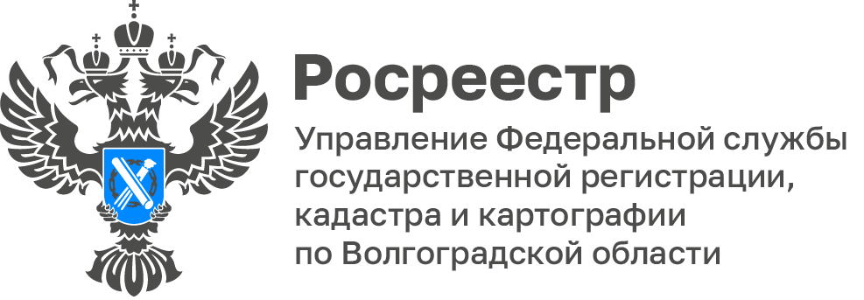

Управление Росреестра по Волгоградской области сокращает сроки для осуществления учетно-регистрационных действий мобилизованным гражданам и членам их семей

В целях оказания поддержки мобилизованным гражданам и членам их семей Управлением Росреестра по Волгоградской области совместно с МФЦ рассмотрен вопрос о предоставлении государственных услуг Росреестра указанной категории граждан в максимально сокращенные сроки.

Документами, подтверждающими статус мобилизованных граждан и членов их семей, могут быть: повестка из военкомата, копии приказа о зачислении на военную службу, воинского билета о прохождении военной службы, либо иные сведения о том, что гражданин зачислен на военную службу.

Истребование копий вышеуказанных документов для последующего приложения к обращению не требуется, достаточно предъявить один из вышеуказанных документов специалисту МФЦ.

Заместитель руководителя Татьяна Кривова отмечает, что мероприятия, направленные на социальную поддержку мобилизованных граждан и членов их семей, в настоящее время проводятся во всех регионах Российской Федерации. Сокращение сроков для осуществления учетно-регистрационных действий мобилизованным гражданам и членам их семей - это социально значимая акция в целях поддержания указанной категории граждан.

С уважением,
Балановский Ян Олегович,
Пресс-секретарь Управления Росреестра по Волгоградской области
Mob: +7(937) 531-22-98
E-mail: pressa@voru.ru

